Вчера в Зоне отдыха Тропарёво прошла замечательная программа "Музыка Лето"!
19.07.2024
Этот вечер стал настоящим праздником для всех любителей музыки и танцев. Под открытым небом собрались семьи и друзья, создавая атмосферу радости и энергии. Танцующие пары добавили уюта и веселья, делая мероприятие незабываемым. Спасибо всем, кто присоединился к нам и сделал этот вечер особенным!
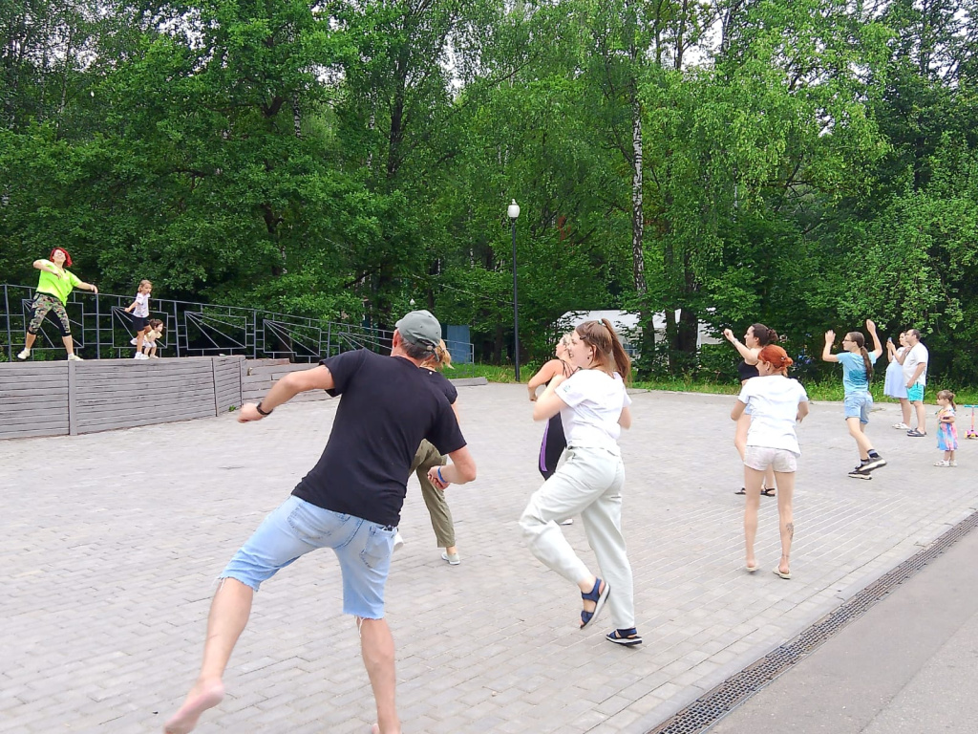

Адрес страницы: http://teplystan.mos.ru/social-services/detail/12484174.html
Управа района Теплый Стан города Москвы

